# 实验： 三角波、方波波形发生器电路实验

## 实验目的

研究基于运算放大器的方波和三角波波形发生器，确认输出信号周期和幅值。

## 简述实验原理

方波和三角波常用于各种数字或模拟电路中。基于施密特触发器和积分器的方形和三角形波形发生器如图 5-1 所示。

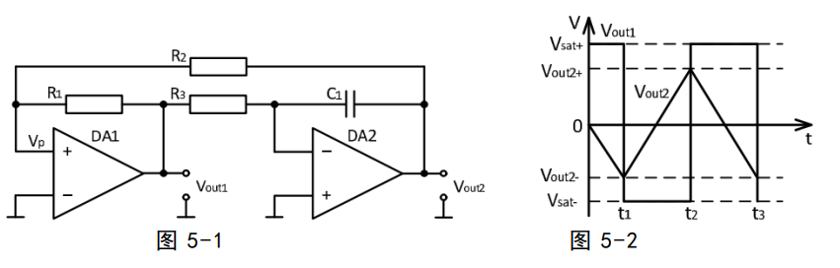

DA1为单限比较器，输出方波，DA2为积分器，输出三角波。

由于DA1仅引入正反馈，工作于非线性区，不能用虚短，有：

$$\begin{aligned}V_{N_{1}}=0 , V_{P_{1}}=\frac{R_{2}}{R_{1}+R_{2}}V_{out_{1}}+\frac{R_{1}}{R_{1}+R_{2}}V_{out_{2}}\#\left(\text{2-1}\right)\end{aligned}$$

而DA2引入了负反馈，可以用虚短，有：

$$V_{P_{2}}=0 , V_{N_{2}}=V_{P_{1 }}=0$$

且由于虚断，有：

$$\frac{V_{out_{1}}-V_{N_{2}}}{R_{3}}=i_{C}=C\frac{d\left(V_{out_{2}}-V_{N_{2}}\right)}{dt}$$

$$\begin{aligned}∴{V_{out}}_{2}=-\frac{1}{R_{3}C_{1}}\int_{0}^{t_{1}}{V_{out_{1}}}dt\#\left(\text{2-2}\right)\end{aligned}$$

不妨设 $V_{out_{1}}=V_{sat}$，此时有

$$V_{P_{1}}>V_{N_{1}}⟹V_{out_{2}}>-\frac{R_{2}}{R_{1}}V_{sat}$$

可知 $V_{out_{2}}$ 从 $\frac{R_{1}}{R_{2}}V_{sat}$ 积分到 $-\frac{R_{1}}{R_{2}}V_{sat}$；当 $V_{out_{1}}={-V}_{sat}$ 时同理，最终得到图5-2。

设振荡周期为 $T$，则有

$$V_{out_{2}}\left(\frac{T}{2}\right)=-\frac{1}{R_{3}C}V_{out_{1}}·\frac{T}{2}+V_{out_{2}}(0)$$

带入 $V_{out_{2}}\left(\frac{T}{2}\right)=-\frac{R_{2}}{R_{1}}V_{sat} , V_{out_{2}}\left(0\right)=\frac{R_{2}}{R_{1}}V_{sat} , V_{out_{1}}=V_{sat}$，得到：

$$\begin{aligned}T=\frac{4R_{2}R_{3}C}{R_{1}}\#\left(\text{2-3}\right)\end{aligned}$$

同时也可得到三角波输出幅值

$$\begin{aligned}-\frac{R_{2}}{R_{1}}·V_{sat} ≤V_{out_{2}}≤\frac{R_{2}}{R_{1}}·V_{sat} \#\left(\text{2-4}\right)\end{aligned}$$

## 实验方法

1. 运放调零
2. 选择电阻和电容，连接电路，打开示波器工具，设置参数
3. 打开Scope，记录 $V_{1} , V_{2}$
4. 更换电阻电容，重复2-3
5. 在截图上测量实验值，用式2-3，2-4计算理论值，求误差

## 实验结果与分析

以下为实验结果记录表：

|  |  |  |  |  |  |
| --- | --- | --- | --- | --- | --- |
| N | R1(Ohm) | R2(Ohm) | R3(Ohm) | C1(uF) | Vsat(V) |
| 0 | 10000 | 5100 | 5100 | 1 | 8.89 |
| 1 | 5100 | 1000 | 5100 | 1 | 8.65 |
| Texp(ms) | Vexp(V) | Ttheo(ms) | ERROR1(%) | Vtheo(V) | ERROR2(%) |
| 10.93 | 4.29 | 10.404 | -5.06% | 4.5339 | 5.38% |
| 3.86 | 1.71 | 4 | 3.50% | 1.696078 | -0.82% |

实验结果记录表

可以发现两组的各项误差均不大，在可接受范围内，误差的主要来源是游标测量误差。

以下为实验截图：

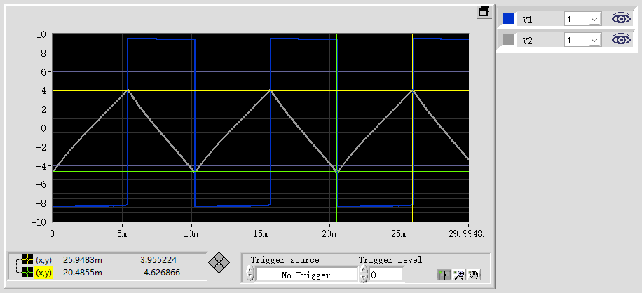

$N=0$ 组输入输出波形图

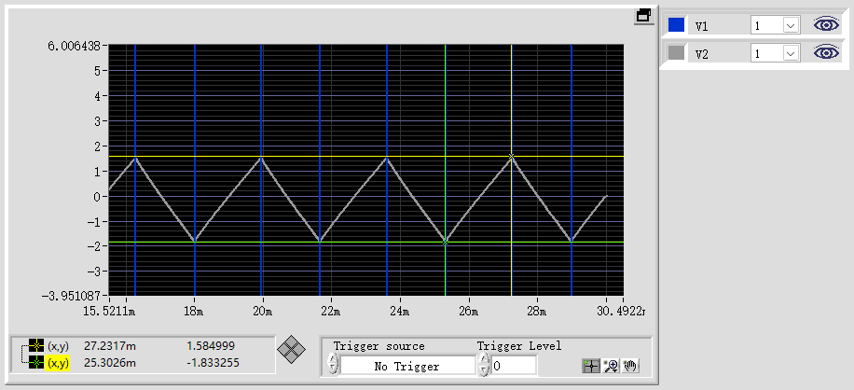

$N=1$ 输入输出波形图

可以发现波形为方波和三角波，实验成功。

## 实验讨论

实验较为顺利。

## 实验课后题

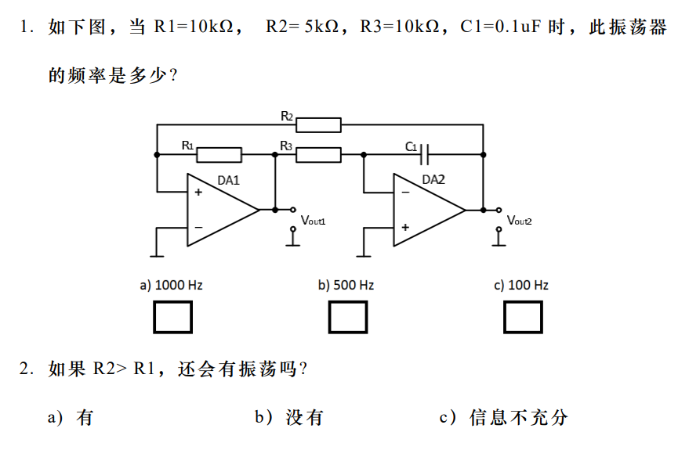



## 实验体会

这么顺利的实验真好。